Сабақтың тақырыбы:  Музыкалық қоржын |  |  |  | Мұғалімнің аты-жөні:  Күні:
СЫНЫП: 2 |  | Қатысқаноқушылар саны: |  |  | Қатыспағаноқушылар саны:
Сабақ негізделген оқу мақсаттары |  | 2.1.1.1- музыканың көркемдеуші құралдарын және  музыканың сипатын анықтау
Сабақ нәтижесі: |  | Оқушылардың барлығы мынаны орындай алады: Оқулықта берілген және қосымша тапсырмаларды орындайды. Жазба жұмыс жасайды. Сұраққа жауап береді.  Оқушылардың көбісі мынаны орындай алады:  Топтық жұмысты брлесе орындайды.Өз бетінше жұмыс жасайды. Сұраққа жауап береді. Қосымша үлестірме ресурстармен жұмыс жасайды.  Оқушылардың кейбіреуі мынаны орындай алады:  Оқулықтан тыс берілген қосымша тапсырмалады орындайды, тақырып бойынша қосымша мәліметтер мен дәлелдер келтіре алады.
Бағалау критерийі |  | Жеке, жұптық, топтық тапсырмаларды орындай алады. Сабақ барысында тыңдаушының назарын өзіне аудара алады.
Ресурстар |  | Оқулық, суреттер, топқа бөлуге арналған кеспе қағаздар және әртүрлі заттар, топтық тапсырмалар, кері байланыс, стикер.
Әдіс-тәсілдер |  | Сұрақ-жауап, әңгімелеу, түсіндіру, ойын, көрнекілік. Рефлексия.
Пәнаралық байланыс |  | Музыка, қазақ тілі.
Сабақтың жоспары
Жоспарланғануақыт | Сабақ барысы : |  |  |  |  |  | Бағалау түрлері
Басталуы  5 минут | Бағалау парақшасымен таныстыру  Топтарға бөлу.  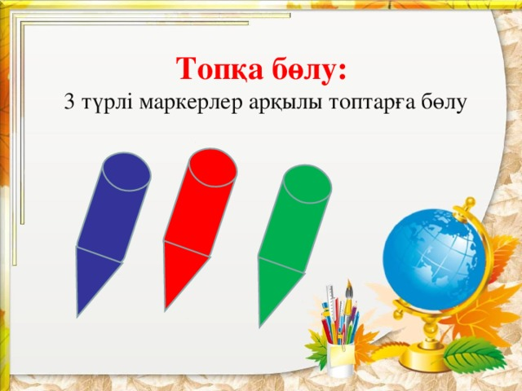  Психологиялық ахуал қалыптастыру:  «Аялы алақан»  Мақсаты: жылылық, сенімділік деңгейін, еркіндікті дамыту.  Нұсқаулық: қатысушылар шеңбер болып отырады. «Бүгінгі сабақтан не алғыңыз, не көргіңіз келеді?» — сұрағын оқушыларға қойып, сұрақтарға жауап алу. Бастапқы қатысушы жанындағы көршісінің қолын ұстайды. Тренинг шеңбер бойымен жалғасады. (Тренинг соңында қатысушылар дөңгеленіп қолдарын ұстайды) |  |  |  |  |  | Оқушылар қорапшадан өздеріне ұнайтын түске сай маркерлер алады.  «Аялы алақан»  Тренинг.
Жаңа білім  10 минут | Білу және түсіну  Оқушылар оқулықтағы негізгі тақырыппен танысады.  «Көшбасшы және тыңдаушылар» әдісі  Берілген жаңа тақырыпты түсіндіру үшін сыныптан өз еркімен бір оқушы Көшбасшы ретінде өзін ұсынады. Көшбасшының қалауынша мәтінмен жұмыс жүргізу.  Музыкалық қоржын.  «Ойлан,тап» ойыны.  - Музыканы тыңда.  - Қандай көркемдік құралдар арқылы ұқсастық немесе айырмашылықты табуға болады? |  |  |  |  |  | Оқулық,  мәтіндер.  «Көшбасшы және тыңдаушылар» әдісі
Ортасы  10 минут | Қолдану  Дәптермен жұмыс.  Екпін дыбыс күші  Дыбыс биіктігі ырғақ  Талдау  «Ыстық орындық» орындық әдісі  (Бір оқушы алдыңғы жақта, орындықтар оны айнала қоршай орналастырылады.  Жаттығудың сипаттамасы:  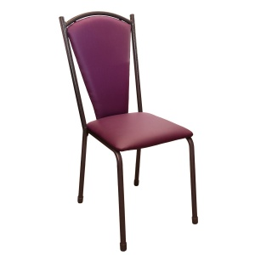  Бір оқушы алға шығып өз пікірін айтып және тақырып бойынша сұрақтарға жауап береді. Сұрақты анағұрлым мазмұнды қылу үшін, оқушылар белгілі бір пікір бойынша бірлесіп алға шығып сөйлей алады.  Екпін, ырғақ, дыбыс күші, дыбыс биіктігі музыкалық көркемдеуіш құралдарға жатады.  Ойыншықтар әуені. |  |  |  |  |  | Оқулық,қабырғаға ілінген ватмандар, түрлі-түсті маркерлер  «Ыстық орындық» орындық әдісі, сұрақтар, орындық.
Сергіту сәті  2 минут | Сергіту сәті "Күміс құмған-ай" |  |  |  |  |  | Оқушылар би билеп сергіп қалады.
Аяқталуы  Сабақты бекіту  10 минут | Синтез  "Таңда да таста" әдісі  https://www.akavideos.com/watch?v=RAo-zw5U8gQ |  |  |  |  |  | "Таңда да таста" әдісі
Бағалау  5 минут  Кері байланыс  3 минут | «Жетістік» баспалдағы.  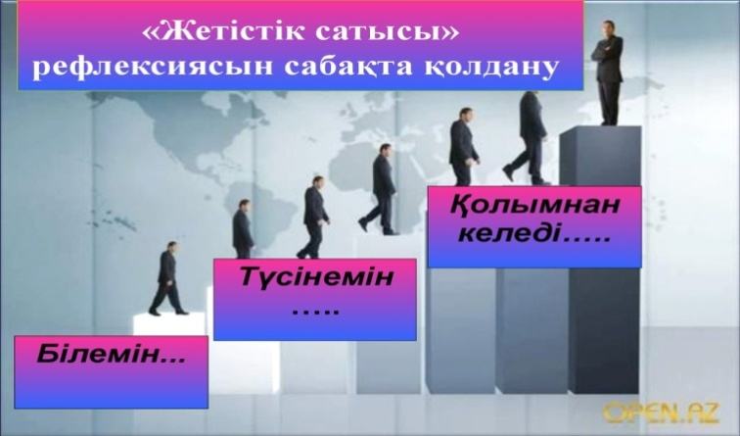 |  |  |  |  |  | Кері байланыс парағы.«Жетістік» баспалдағы.
Үйге тапсырма: оқу, жаттау.
Саралау – Сіз қосымша  көмек көрсетуді қалай  жоспарлайсыз? Сіз  қабілеті жоғары  оқушыларға тапсырманы  күрделендіруді қалай  жоспарлайсыз? |  |  | Бағалау - Оқушылардың  үйренгенін тексеруді  қалай жоспарлайсыз? |  |  | Пəнаралық байланыс  Қауіпсіздік жəне еңбекті  қорғау ережелері  АКТ-мен байланыс  Құндылықтардағы  байланыс
Рефлексия  Сабақ / оқу  мақсаттары  шынайы ма?  Бүгін оқушылар  не білді?  Сыныптағы ахуал  қандай болды?  Мен жоспарлаған  саралау шаралары  тиімді болды ма?  Мен берілген  уақыт ішінде  үлгердім бе? Мен  өз жоспарыма  қандай түзетулер  енгіздім жəне  неліктен? |  |  | Төмендегі бос ұяшыққа сабақ туралы өз пікіріңізді жазыңыз.  Сол ұяшықтағы Сіздің сабағыңыздың тақырыбына сəйкес  келетін сұрақтарға жауап беріңіз.
Қорытынды бағамдау
Қандай екі нəрсе табысты болды (оқытуды да, оқуды да ескеріңіз)?
1:
2:
Қандай екі нəрсе сабақты жақсарта алды (оқытуды да, оқуды да ескеріңіз)?
1:
2:
Сабақ барысында мен сынып немесе жекелеген оқушылар туралы менің келесі сабағымды
жетілдіруге көмектесетін не білдім?

